运动S型加减速
文档履历
版本号 | 日期 | 制/修订人 | 制/修订记录
V1.0 | 2019-01-28 |  | 初始版本

目录

1. 前言 4
1.1. 编写目的 4
1.2. 适用范围 4
1.3. 相关人员 4
1.4. 主要内容 4
2. 7段S型加减速 5
2.1. 7段S型加减速基本概念 5
2.2.7段S型加减数具体计算方法 6
3. 速度规划 9
3.1. 基本假设 9
3.2. 边界条件计算 9
3.2.1完整S型条件-速度不加到V_{max} 9
3.2.2完整S型条件-速度加到Vmax 10
3.3. 加减速策略 11
2.2.1.PCM（脉冲调制编码） 11
2.2.2. A-Law 编码 12
2.2.3-Law编码 14
2.2.4 ADPCM编码（自适应差分脉冲编码） 16
4. WAV音频格式详解 19
4.1. WAV音频格式简介 19
4.2. WAV音频文件格式 19
3.2.1.一个WAV文件结构 19
3.2.2.WAV文件结构详解 20
4.3. WAV装载的音频格式 21
5. WAV音频解码源码分析 22
5.1. WAV音频解码流程 22
5.2. WAV音频解码源码分析 23

前言

编写目的
文档介绍S型加减速相关知识，并配套相应的逻辑代码，为电子同事做运动控制提供相应的支持

适用范围
本文档适用于运动控制相关开发人员，运动控制卡相关开发者

相关人员
电气工程师，电气工程师与相关开发人员

主要内容
旨在整理S型加减速的相关内容，并根据公司需求整理出相关限制条件和需求，形成通用化的算法代码，指导电子进行运动控制卡开发工作

7段S型加减速

7段S型加减速基本概念
典型的S型加减速是分为7个时间历程（很多文献表明，除了经典的7段S型号加减速以外，为了简化计算，也有很多简化成为了5段S型加减速，取消了匀加速和匀减速阶段），经典7段S型加减速如图2-1所示。
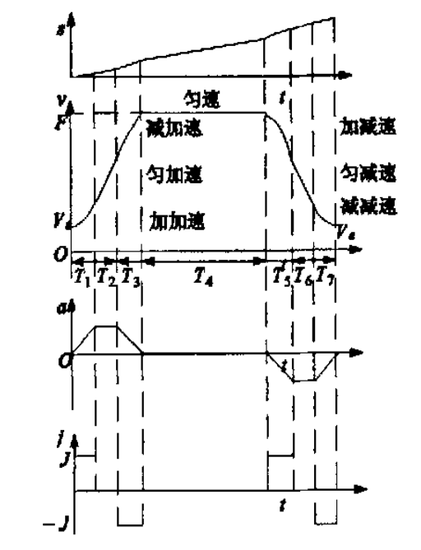
图 2-1 7段S型加减速图解
如图2-1所示，基本阶段分为：加加速，均加速，减加速，匀速，加减速，匀减速，减减速，7段基本含义如下
加加速：加速度和速度均在不断的增加
匀加速：加速度处于稳定状态，速度在不断的增加
减加速：加速度在不断的减少，速度在不断的增加，距离足够的情况下可以加到指定速度。
匀速：没有加速度，速度处于一个稳定的状态
加减速：加速度不断增加，速度不断减少
均减速：加速度不发生变化，速度不断的减少
减减速：加速度不断的减少，同时速度也在不断减少，距离足够的情况下可以减速到指定的速度

2.2.7段S型加减数具体计算方法
从曲线中可以看出，T1 = T7，T2 = T6，T3 = T5，T4的时间取决于实际要走的距离，针对对运动控制的需求，实际上不是每一个时间段都需要进行设置的
针对S型加减速不同阶段的需求，进行分段计算有如下公式
- 加加速度J的时间历程函数
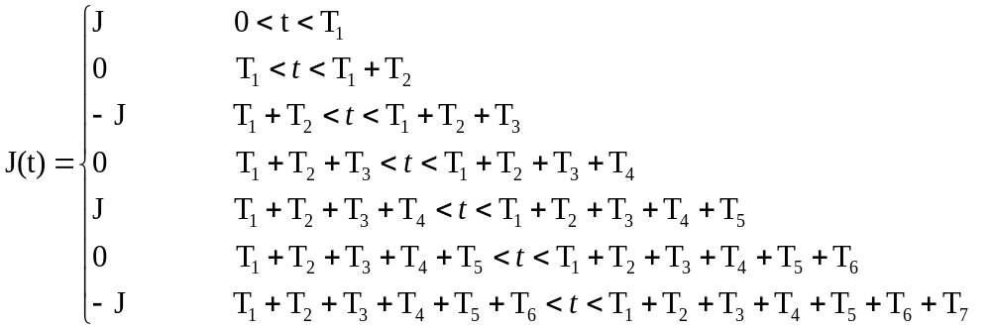
- 将其进行积分得到加速度a的时间历程
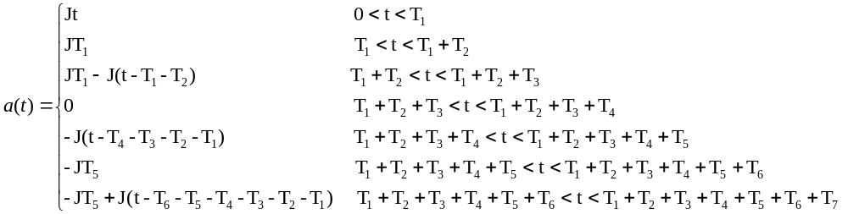 （3）对加速度进行积分得到速度V的时间历程
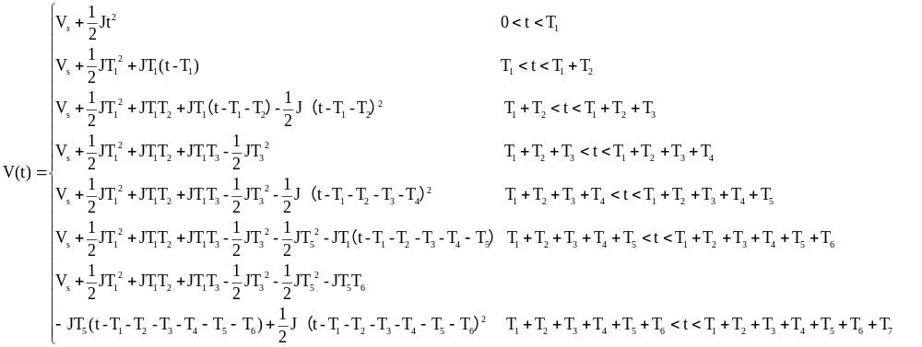 公式看上去十分的复杂，简化我们的需求在，时间存在如下最基本的关系，T₁=T₃=T₅=T₇并且对给定加速度的最大值，对方程进行简化，并将时间可以简化成为（表示的是时间差）来表示
主要是针对加速度和速度进行简化，方便后续的积分
则有加速度变为下式所示
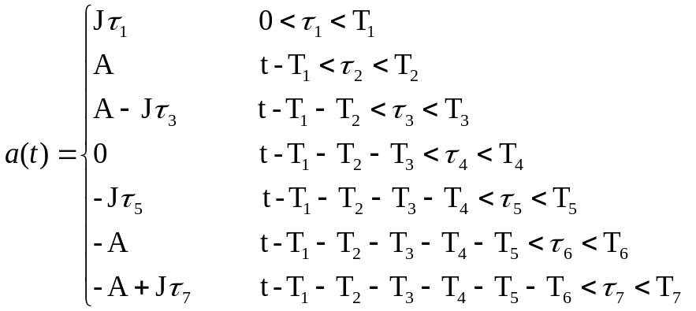
速度表达式如下所示
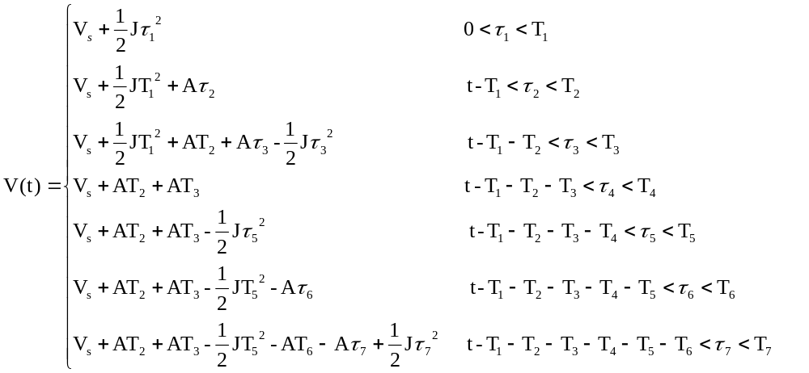
对速度积分可以得到位移的方程（注意为了方便后续计算，位移是分段写的，），如下所示：
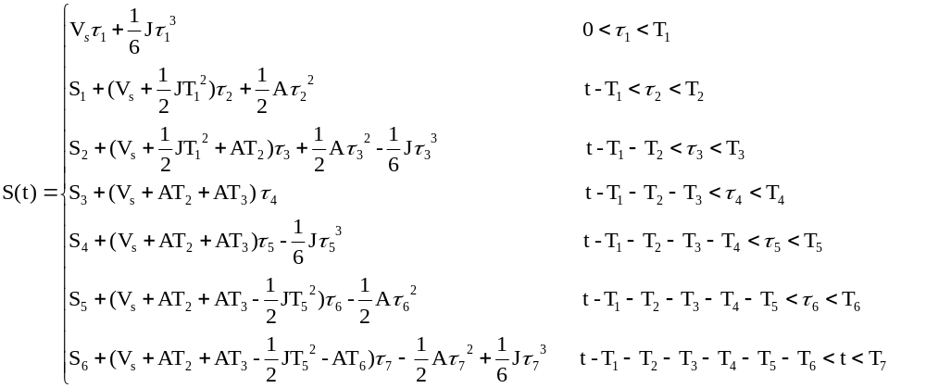
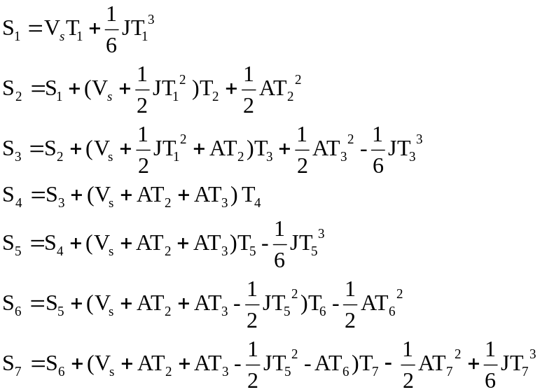
以上就是7段S型加减速具体的计算过程，为了方便计算，接着将位移拆分成具体每一段的有（符号改为小写s）
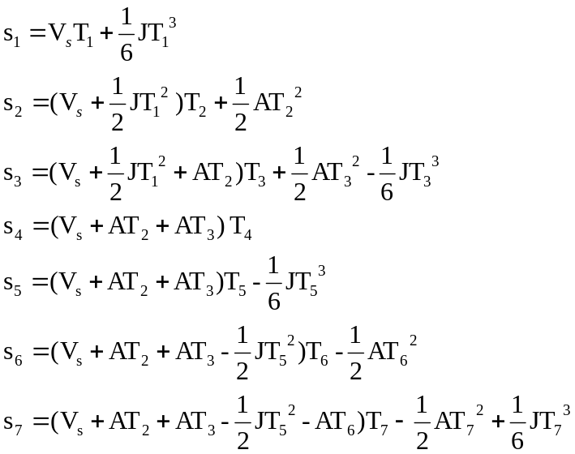

速度规划

基本假设
公司的设备需要在输入一定的距离情况下，再满足测量对平稳性要求的同时，最大化的提高效率，为了减少算法的复杂程度，首先需要分析系统输入
受系统硬件条件的限制，V，A，J的最大值都是确定的，是受限于系统的硬件条件的，根据不同的设备，这个是需要进行测定的，这3个值是作为算法的输入
为了减少复杂程度，根据实际应用情况，需要做如下假设
- T₁=T₃=T₅=T₇，T₂=T₆前面简化公式时已经部分用到了该假设
- 为了防止加加速度突变，在所有输入位移的情形下，均需要完整的7段S型
- 假设在最大加速度与最大加加速度的情况下，除掉均加速时间，速度是加不到最大速度的（若不行降低最大加速度以适配最大速度）
- 为让效率到达最高，在可能的情况下，尽量的达到加速度与加加速度的最大值
- 最小输入位移最小值为4mm（小视野视野大小是12mm，位移再小的话是没有意义的

边界条件计算

3.2.1完整S型条件-速度不加到V_{max}
其边界情况就是T₂=T₆=0，T₄=0；输入位移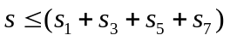，根据上述假设对这几段位移进行化简有：
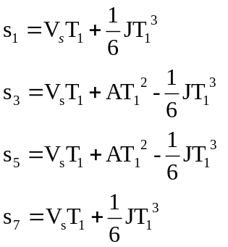
则s为

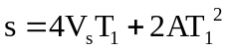
由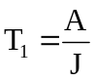则有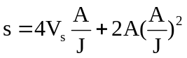，由于需要效率最高，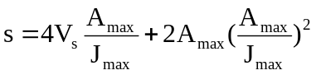，若位移小于该值，为了保证7段S型，就需要其他策略。

3.2.2完整S型条件-速度加到Vmax
根据图像很容易得到，3.2.1 的位移还要增加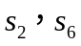的距离，根据之前距离的表达式有
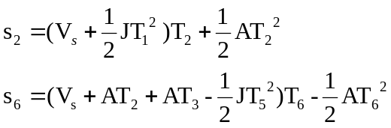
根据前面的假设将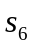进行化简有：
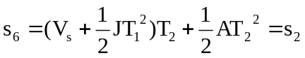
则有

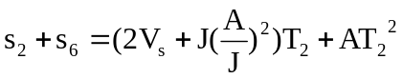
根据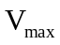求出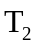则有
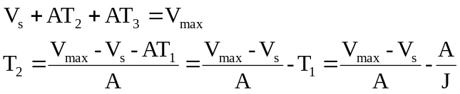
将前面的假设带入到方程中有：
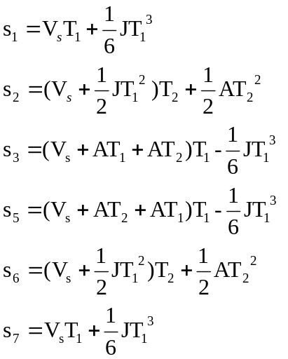
则最小距离有：
则只要输入距离大于s，就可以走一个完整的7段S型加减速，且
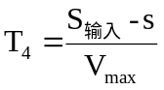

加减速策略
在3.2中，已经找到了输入位移的拐点，现在在不同的位移中，找到合适的策略，使得每段位移都有一个完整的S型加减速曲线
- 当（由加到的最大速度确定）
在这种情况下，速度已经加到了最大值，并且有最完成的7段加减速，是最简单的一种情况，其余是时间都是确定的，只是最大速度持续的时间不是确定的，最大速度持续的时间根据位移来确定
- 当（由加到的最大速度确定）
在这种情况下，速度是加不到最大速度的，但是可以有完整的加加速和减加速时间的，这种情况下，只要确定合适的和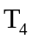就可，但是注意到一种情况，若是按照极限情况确定的时间，就没有匀速段时间，加加速度存在突变，在加加速度处于极限值的情况下，会引起机台的振动，于是加减速策略需要作出一定的调整。，调整流程如3-1流程图所示：
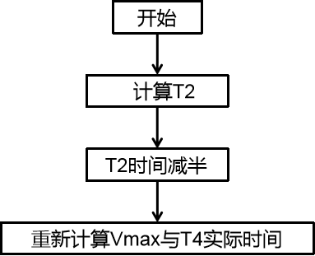
图 3-1 加减速策略
在这种情况下我们若按照极限情况计算就会存在，不存在匀速运动的阶段，为了避
免加加速存在突变，直接将算得的时间段减半处理，这样最大速度会变少同时位移也达不到给定的s，这样就可以有匀速段时间，具体计算过程如下所示
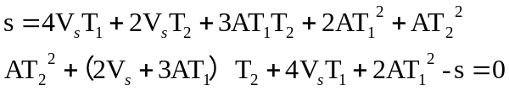
解这个二次方程有
- 当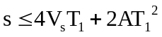

2.2.1.PCM（脉冲调制编码）
（1）PCM（脉冲编码调制）简介
将模拟的音频信号经过采样，量化，编码得到的就是PCM数据，也称为脉冲编码调制，在WAV文件中的标识是：WAVE_FORMAT_PCM，在WAV这种音频封装格式中，支持多通道，一般采样的分辨率为8bit和16bit WAV文件中的存放方式如表2-1所示
表2-1 PCM数据存放方式
 | 样本1（1字节） | 样本2（1字节） | 样本3（1字节） | 样本4（1字节）
8bit单声道 | 0声道 | 0声道 | 0声道 | 0声道
8bit立体声 | 0声道（左） | 1声道（右） | 0声道（左） | 1声道（右）
 | 样本1（2字节） |  | 样本2（2字节）
16bit单声道 | 0声道 | 0声道 | 0声道 | 0声道
16bit双声道 | 0声道（左） | 0声道（左） | 1声道（右） | 1声道（右）
可以明显的看出，双声道的话，数据是交替存放在数据区的，16bit的数据存放方式和文件本身是大端序还是小端序有关系。
- 在Decode中的解码流程
在解析WAV中的音频格式是以PCM原始数据的方式进行存储时（也就是FormatTag解析出来是WAVE_FORMAT_PCM），会在解码库中开启一下流程，如图2-1所示
实际上，PCM数据不涉及具体的解码流程，直接向外部读数据就可以了，值得注意的是：硬件一般支持的位数是16bit，24bit，32bit，根据实际情况，对位数进行相应的扩充就可以了，硬件知道了声道数后，就会按交替的顺序读取数据。

2.2.2. A-Law 编码
- A-Law编码简介
A-law是ITU-T（国际电联电信标准局）定义的关于脉冲编码（PCM）的一种压缩/解压缩算法。世界上大部分国家采用A律压缩算法，主要用于欧洲和其他国家。
在WAV文件中的识别标志是WAVE_FORMAT_ALAW
目前最主要的用途是将13bit的数据转化成为8bit的数据，13bit的最高位是符号位，转化成为的8bit并不是线性的，而是每几位都有其意义。
0位：代表符号位，1表示正数，0表示负数，这点和一般的计算机系统正好相反
1-3位：这实际上是一个表示一种幂级数的位
4-7位：是具体的量化数值
我们以一个正数400的编解码过程为例，来具体的了解其编解码的方式与原理，400的编解码流程如图2-2所示

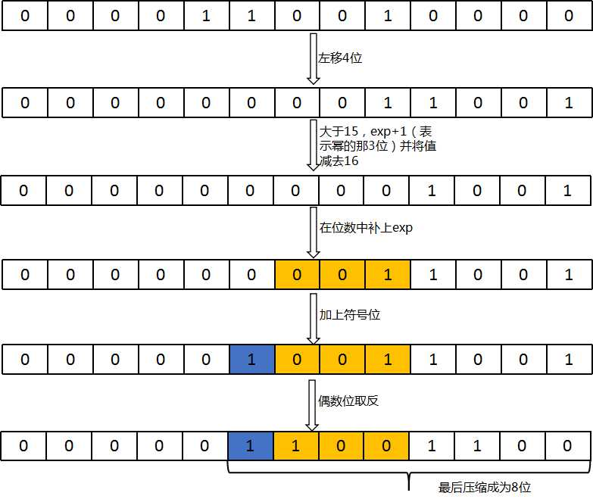 | 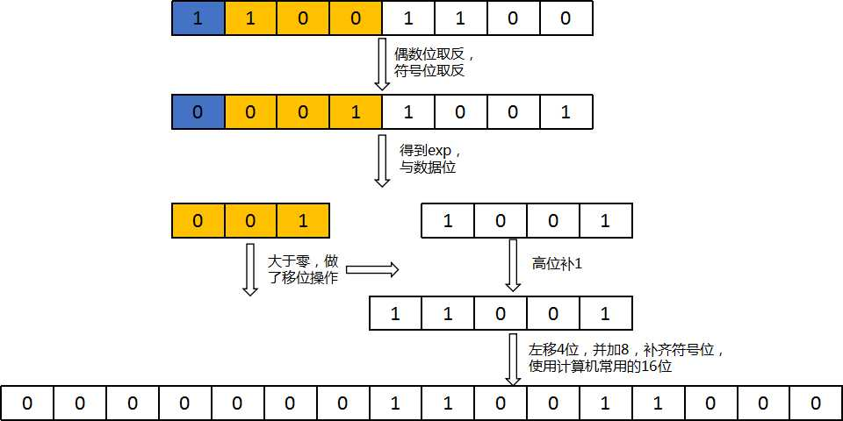
（a）数据400 编码 | （b）数据400解码
图 2-2 400 A-Law编解码流程
其编码的方式可以用表2-1所示
表2-1 A-law数据压缩
Linear Input Code | Compressed Code
0000000wxyza | 000wxyz
0000001wxyza | 001wxyz
000001wxyzab | 010wxyz
00001wxyzabc | 011wxyz
0001wxyzabcd | 100wxyz
001wxyzabcde | 101wxyz
01wxyzabcdef | 110wxyz
1wxyzabcdefg | 111wxyz
从编解码的过程中，不难看出这种编码方式的思路，
首先，我们确定目的，原始的码流是13bit，除去符号位，12bit；我们需要将其转化成为8bit，除去符号位，还有7bit。
基本是思想就是：记录符号位，记录下最有效数据位（也就是除去符号位第一个1）后的4位，记录下这4位移动到最高位所需的次数（放在1-3位中），解码的时候根据这些信息还原，也就是最高的5位会是准确的，后面紧跟一个1是用来补偿舍弃的数据，这就是误差的来源。
但是在实际的操作中，是会直接将最后4位舍弃，然后在开始保留数据操作，也就是要是有效数据小于4位，最后全舍弃了，就会补偿为8。若大于4位小于8位，最后准确的数据可能就不会有5位了。
- A-Law编解码过程
图2-2编解码的是按照我们解码库中的代码写的流程，这个代码相比G.711提供的标准代码应该是做了一定的优化，但是这样就掩盖了一些编解码的细节，特别是编码的过程，标准的流程会比这个流程要复杂一些，这样就更能看清编码的一些细节过程。上面也提到了，实际在应用中，对于数据比较小的数并不是完全按照表2-1中进行编码的。是先直接向右移位4位，然后再计算seg，这样实际对于较小的数，例如：0000000wxyza，实际中是会编码成为0000000w，而不是000wxyz，这样应该会造成较大的精度损失，需要相关文献与代码可以在http://www.itu.int/rec/T-REC-G.191-201003-I/en中下载
编解码的流程如图2-2所示。
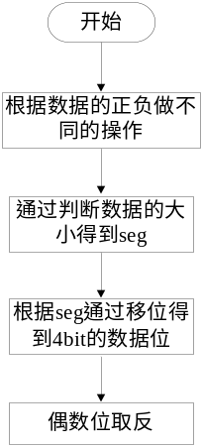 | 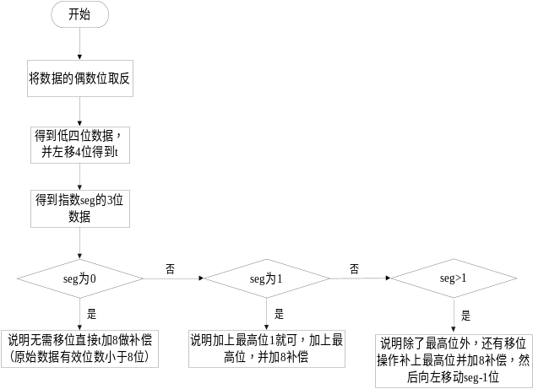
（a）A-Law 编码 | （b）A-Law解码
图 2-3 A-Law编解码流程
（3）A-Law编解码代码
由于篇幅限制，这里就只粘贴将alaw转化成为linear的代码，由于在解码库中解A-Law和-Law实际是放在一起的，其在解码库中的调用流程在2.2.3进程阐述
int alaw2linear(unsigned char a_val)
{
int t;
int seg;
//将偶数为取反
a_val ^= 0x55;
//得到seg的值与存放编码数据的4bit数值
t = (a_val & QUANT_MASK) << 4;
seg = ((unsigned)a_val & SEG_MASK) >> SEG_SHIFT;
//根据这两部分信息还原数据
switch (seg) {
case 0:
t += 8;
break;
case 1:
t += 0x108;
break;
default:
t += 0x108;
t <<= seg - 1;
}
//根据符号位的正负信息进行还原
return ((a_val & SIGN_BIT) ? t : -t);
}

2.2.3-Law编码
（1）-Law编码简介
这种编码方式和A-Law是极为类似的，是将14bit的数据编码成为8bit的数据（最高位都是符号位）8bit的每位数据的意义和A-Law编码是一致的，其除去符号位，压缩前后的对照表如表2-2所示

表2-2 -law数据压缩
Linear Input Code | Compressed Code
00000001wxyza | 000wxyz
0000001wxyzab | 001wxyz
000001wxyzabc | 010wxyz
00001wxyzabcd | 011wxyz
0001wxyzabcde | 100wxyz
001wxyzabcdef | 101wxyz
01wxyzabcdefg | 110wxyz
1wxyzabcdefgh | 111wxyz
但是和A-Law不同的是，这时对14bit的数据进行压缩，并且压缩完后的数据不仅仅是偶数为取反，而是每一位都需要做取反操作。
并且，注意到表中，这里的最高位都是从1开始，和A-Law相比，这里加了一位，但是seg还是3bit，所以对照两表的第一个数是有明显差异的，于是每个数加33是很有必要的，然后在解码的时候减去，相当于移位就直接减少了一种情况。
- A-Law与-Law在解码其中的解码流程
在解码库判断得到WAV中的FormatTag位WAVE_FORMAT_ALAW或WAVE_FORMAT_MULAW时，会开启以下流程
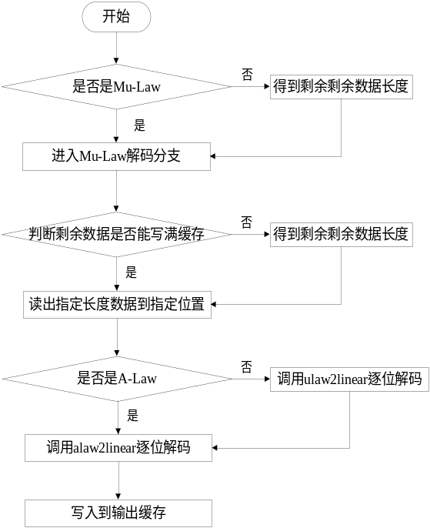
图 2-4 A-law与Mu-Law 解码流程
（3）源码分析
//从缓存中读取一定长度的数据内容
if((WavControl->wav_format.data_ckSize+WavControl->ullength-WavControl->AACBKU.fileread)< WavControl->READBUF_SIZE)
{
test=FREAD_AC320((void*)WavControl->readBuf,WavControl->wav_format.data_ckSize + WavControl->ullength - WavControl->AACBKU.fileread,pInt->FileReadInfo);
}
else
{
test=FREAD_AC320((void*)WavControl->readBuf,WavControl->READBUF_SIZE,pInt->FileReadInfo);
}

{
for(i=0;i<test;i++)
{
if(WavControl->wav_format.wFormatag==WAVE_FORMAT_ALAW)
{ //若是A-Law编码，调用alaw2linear函数解码
pcmout = alaw2linear(WavControl->readBuf[i]);
*outptr++=pcmout&0xff;
*outptr++= (pcmout>>8)&0xff;
}
else
{ //若是mu-Law编码，调用mu-Law函数解码
pcmout = ulaw2linear(WavControl->readBuf[i]);
*outptr++=pcmout&0xff;
*outptr++= (pcmout>>8)&0xff;
}
}
}

2.2.4 ADPCM编码（自适应差分脉冲编码）
（1）ADPCM编码简介
先用尽量通俗的语言介绍ADPCM，首先，语音信号变化是不大的，我们可根据前面的值，设计一个算法，预测后一个值，举个例子，第一个值是0，那么我们预测第二值也是0，但是实际第二个值是1，于是产生误差1，我们就记录这个1，依次类推。由于预测是和前面的值相关，于是初值确定，预测值的序列就是一定的，我们通过记录差值，就可以得到原始的值，这样只要我们预测算法做的好，那么差值就小，就可以较小的位数表示，实现了数据量的减少这就是DPCM差分脉冲编码。
那么自适应是什么意思呢？就是在量化误差的时候，根据误差的大小自动的调整量化所需要的位数。在实际的操作过程中，也可以量化的位数不变，若误差超过了该位数可以表示的最大值，使用将差值除以一个因子，使得其可以用指定的位数表示，再解码的时候乘上就可以，这个因子是动态调整的，这就是自适应，于是加起来就是自适应脉冲编码（ADPCM）
ADPCM编码基本流程如图2-5所示
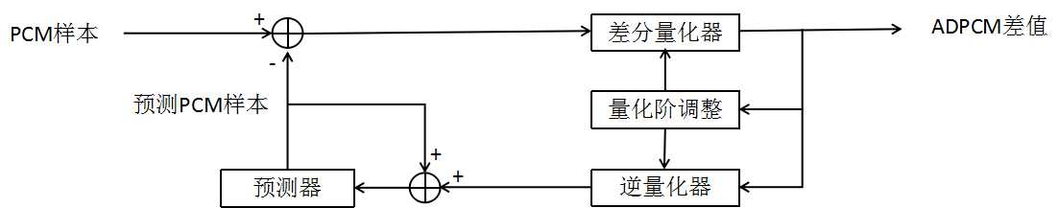
图 2-5 ADPCM工作流程
解码是编码的一个逆过程。从上可见，ADPCM最重要的设计就是预测器和量化器参数的调整，预测使用的是线性预测，其基本原理是：假设当前的语音信号样值可以用它过去的p个样值的加权和来预测
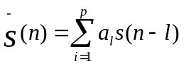
在WAV中封装的ADPCM的FormatTag为WAVE_FORMAT_DVI_ADPCM，其是一种针对DVI的ADPCM的格式。
- ADPCM编解码流程
WAV格式中的ADPCM编码是DVI下的ADPCM编码，是将16bit的PCM码转化成为4bit的码流，基本的实现思路是设计两个表，一个代表步长的索引，一个代表步长。使用一个结构体存放前一个节点的预测值与步长度索引。
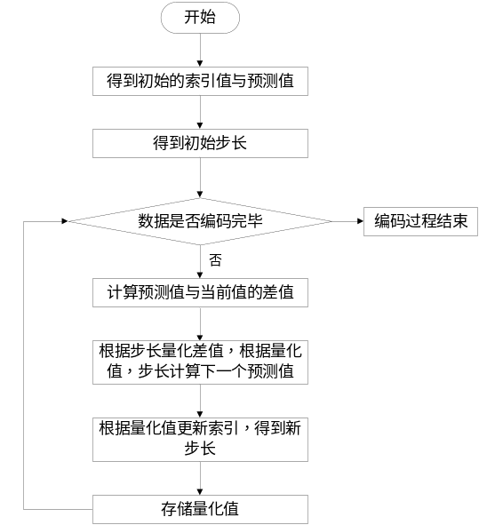 | 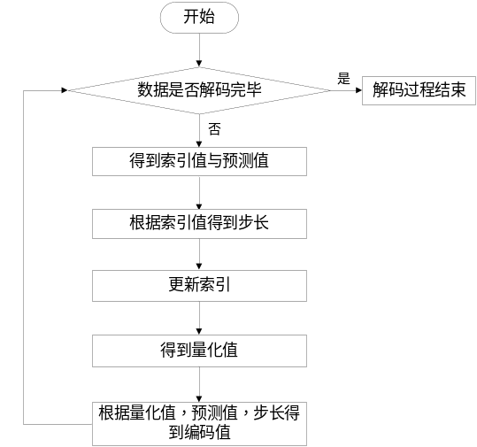
图 2-6 编解码流程
其编码的具体流程是：存储的索引值找到步长（第一次是由外部传入），计算实际值与预测值的差值，然后根据步长得到误差的量化值，并结合量化值，步长与预测值计算出下一个预测值，同时根据量化值来更新索引值，下次量化的时候，使用新的索引值来找步长，实现了对步长的更新。
其解码的流程是：根据节点中的预测值与索引（只用传一次，要和编码时第一次传入的预测值与索引值一致，会写在ADPCM文件中）找到步长，得到编码存储的量化值，根据步长，量化值与预测值计算得到实际值（是有一定误差的），并根据量化值更新索引，得到新的步长供下次使用。流程图如2-6所示。实际上就可理解为线性预测编码，就是可以通过前面的值，来预测后面的值，实际有个错开关系，例如我编码假设第一个预测值是0，实际是17，预测下一个值是11，实际是20，预测下一个值是19。
解码时，将0这个初始值输入，第一个值就会解码为11，第二个解码为19。
（3）ADPCM解码源码分析
在解码器中，需要注意的是：由于这个涉及到的解码算法涉及多个位，于是每次读取的数据长度必须是数据块长度的整数倍，否则的话可能导致解码失败，在判断出WAV的封装格式是WAV_FORMAT_DVI_ADPCM后解码库会开启以下流程。
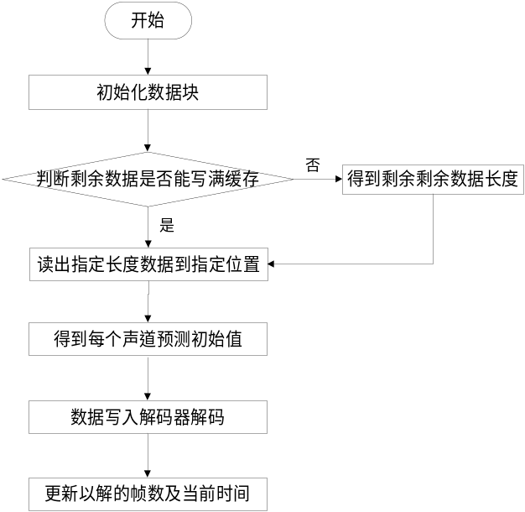
图 2-7 解码流程
源码分析
//得到每个声道的初始预测数据
for(i=0;i<WavControl->ulChannels;i++)
{
//fwrite(de_pindata,1,2,fpout);
*outptr++=*(WavControl->de_pindata);
*outptr++=*(WavControl->de_pindata+1);
*OutBuffLen +=2;
//de_pcmdata+=2;
WavControl->in_dex=(*(WavControl->de_pindata)++)&0xff;
WavControl->in_dex|=(*(WavControl->de_pindata)++)<<8;
WavControl->en_state.valprev[i]=WavControl->in_dex;
in_dexa= *(WavControl->de_pindata)++;
WavControl->en_state.index[i]=in_dexa;
WavControl->de_pindata++;
}
memset((void*) outptr, 0, WavControl->de_outsize);
WavControl->de_poutdata=(short *)outptr;
//将数据写入解码器中进行解码
adpcm_decoder(WavControl->de_pindata,WavControl->de_poutdata,WavControl->de_outsize/2, &(WavControl->en_state),WavControl->ulChannels);
*OutBuffLen +=WavControl->de_realoutsize;
//更新解码的帧数及时间
p->BsInformation->framecount +=*OutBuffLen/2/WavControl->wav_format.nChannls;
p->BsInformation->NowPlayTime = (int)(((__int64)p->BsInformation->framecount
*1000)/WavControl->wav_format.nSamplesPerSec);
}

WAV音频格式详解

WAV音频格式简介
WAV格式是Microsoft和IBM公司开发的一种波形音频文件格式，符合RIFF文件规范（在实际使用中还是有RIFX 摩托罗拉的格式的，实际是一样的，不过RIFF是小端序，RIFX是大端序）。是目前PC上最广泛流行的音频文件格式。WAV实际上可以看成一种容器，其中可以存放多种类型的音频格式文件，不仅仅是没有压缩的PCM文件，也可以是一些经过处理的文件，只要存放的方式满足WAV对数据的组织要求就可以。
资源交换文件格式（Resource Interchange File Format，RIFF）是由Microsoft和IBM在1991年共同提出的一种媒体文件存储格式，不同编码的音频，视频文件。可以按照它定义的存储规则保存、记录不同的数据，如：数据内容、采集信息、显示尺寸、编码方式等。RIFF是Windows环境下大部分媒体文件遵循的一种格式规范。所以，准确的说，RIFF本身并不是一种特定的文件格式，而是对这类文件类型总的定义，如WAV文件，AVI文件等都遵循RIFF规范。
RIFF格式也类似于Windows文件系统的组织形式，Windows文件系统有文件夹和文件，分别对应RIFF中的List和Chunk。数据保存的基本单元是Chunk，可用于保存音，视频数据或者一些参考信息，List相当于文件系统的文件夹，可包含多个Chunk或者读个List，下图是RIFF文件格式的典型事例（图片来源于网络）
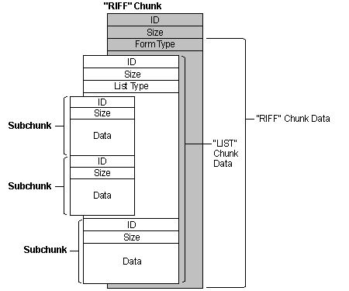
图 3-1 RIFF文件结构

WAV音频文件格式

3.2.1.一个WAV文件结构
WAV文件符合RIFF文件规范，每个WAV文件的头4个字节便是’RIFF‘。WAVE文件由头文件和文件体两大部分组成。其中文件头又分为RIFF WAVE文件标识块（RIFF WAVE Chunk）和声音格式说明块（Format Chunk）两部分，具体又分为RIFF WAVE Chunk，Format Chunk（可选） Data Chunk 一个文件的具体块格式如图3-2所示。注意：其中Fact Chunk是属于可选字段的，由某些格式文件转化而来的WAV文件可能包含有该字段。
图 3-2 WAV文件结构

3.2.2.WAV文件结构详解
- RIFF WAVE Chunk结构
主要作用是记录WAV文件的长度信息及文件类型，具体块格式如图3-3所示
图 3-3 WAV RIFF WAVE Chunk的结构
主要的数据类型有ID，SIZE，Type。注意其中的SIZE是整个文件长度减去8的大小，也就是记录的文件的大小信息是除去了ID与Type的大小的。具体的数据类型及信息表3-1所示。
表3-1 RIFF WAVE Chunk的结构
字段名称 | 偏移地址 | 长度 | 数据类型 | 内容说明
ID | 00H | 4Byte | char | ‘RIFF’ 或‘RIXF’
Size | 04H | 4Byte | long | 整个文件长度-8
Type | 08H | 4Byte | char | ‘WAVE’
ID主要表示的文件的组织方式，前面已经介绍了RIFF，微软和IBM的格式使用的是小端序列，RIXF组织形式和RIFF是一样的，只是使用的是大端序，在解析信息的时候需要注意。
在WAV格式的音频文件中，这个Type存储的值是固定的，就是大写的WAVE。
- Format Chunk结构
这个块主要记录的是音频的信息，包括编码方式，声道数等，在解封装ParserInit过程中，就是解析该头文件，得到音频解码器解码是需要的音频中包含的必要的信息。主要的组织结构如图3-4所示
图 3-4 Format Chunk的结构
该结构中信息较为丰富，包含了音频的全部信息。具体类型与信息表如表3-2所示。
表3-2 Format Chunk的结构
字段名称 | 偏移地址 | 长度 | 数据类型 | 内容说明
ID | 0CH | 4Byte | char | ‘fmt’
Size | 10H | 4Byte | long int | 数值为16或16以上，具体见解释
FormatTag | 14H | 2Byte | int | 记录编码方式0x0001为PCM（见音频专业术语）
Channel | 16H | 2Byte | int | 记录声道数，0x0001单声道，0x0002双声道
SamplesPerSec | 18H | 4Byte | long | 记录采样频率（见音频专业术语）
AvgBytesPerSec | 1CH | 4Byte | long int | 记录每秒所需字节数（见音频专业术语）
BlockAlign | 20H | 2Byte | int | 记录数据块对齐方式（见音频专业术语）
BitsPerSample | 22H | 2Byte | int | 记录每个样本所需位数
附加信息 | 24H | 2Byte |  | 可选，通过size判断有无
值得注意的是：Size的大小，在很多资料中都说这个值是16或18，也就是16不含附加信息，18含附加信息的两位。但是在实际的使用过程当中，附加信息的那两位指的仅仅是附加信息的大小，是不包含附加信息本身，很多时候Size的大小都是会大于18的，多余的就是附加信息的大小，但是是不同软件写入的附加信息，不知道其排布情况，是无法解析出来的，与音频解码也没有关系，于是在实际解码的过程当中，将这部分的信息跳过就可以。
- Fact Chunk（可选）的结构
对于WAV文件来说，该块的信息是可选的，一般WAV文件是由某些软件转化而成，则包含Fact Chunk，该块的结构如图3-5所示
图 3-5 Fact Chunk的结构
主要包含3个字段，具体类型与信息如表3-3所示
表3-3 Fact Chunk的结构
字段名称 | 偏移地址 | 长度 | 数据类型 | 内容说明
ID | 24H（或26H） | 4Byte | char | ‘fact’
Size | 28H（或2AH） | 4Byte | long int | 数值为4
Data | 2CH（或2EH） | 4Byte
实际上该部分的主要作用是在data记录一个ADPCM文件的大小，通过这个大小，可以计算出音频持续的时间。在WAV音频文件中，这个不是必须存在的。
- Data Chunk的结构
该部分就是实际存放解码后的音频数据的，音频解码器的作用就是解析这部分的数据，实现音频播放，该块的结构如图3-6所示
图 3-6 Data Chunk的结构
Data Chunk是真正保存WAV格式文件的地方，以‘data’作为该Chunk的标识，然后是数据区长度Size字段，紧接着就是WAV格式文件数据。具体类型与信息如表3-4所示
表3-4 Data Chunk的结构
字段名称 | 偏移地址 | 长度 | 数据类型 | 内容说明
ID | 24H（或26H，或32H） | 4Byte | char | ‘data’
Size | 28H（或2AH，或36H） | 4Byte | long int | 数据区长度
Data | 2CH（或2EH，或3AH）以后 | 不定 | long int | 数据区

WAV装载的音频格式
WAV文件格式实际上可以看成是一种容器，该容器实际上可以存放多种格式的音频文件，在FormatTag标志位中做相应的标识就可以查阅，当前支持的音频类型有：
WAVE_FORMAT_PCM：原生的PCM数据，以整数的形式存储
WAVE_FORMAT_IEEE_FLOAT：原生的PCM数据，只不过是以浮点数的形式存储
WAVE_FORMAT_GSM610：使用GSM压缩编码装载的音频格式
WAVE_FORMAT_EXTENSIBLE：增加了对2声道以上的支持
WAVE_FORMAT_ALAW：使用A-Law方式进行压缩编码
WAVE_FORMAT_MULAW：使用u-Law方式进行压缩编码
WAVE_FORMAT_ADPCM：自适应差分脉冲编码

WAV音频解码源码分析

WAV音频解码流程
音频解码实际上是在两个部分进行，一是在Parser的Init中需要得到解码的必要信息，再一个是将数据送到解码器中进行相应的解码
- Parser Init得到音频信息流程
基本思路是：观察WAV文件的基本结构，每一个Chunk的头两个都是ID和Size，于是专门使用一个结构体WAVObjectT来记录下ID和Size，采用循环的方式读取每一个数据块的信息，必须要读的是两个数据块，使用一个计数标志来终止循环，使用一个变量来其流程图4-1所示。
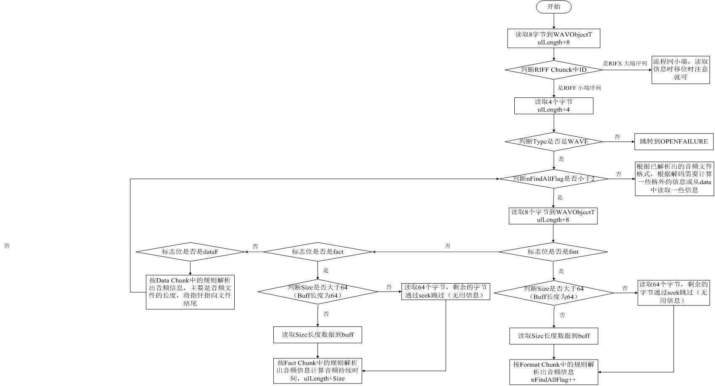
图 4-1 ParserInit流程
除了Format Chunk中的基本信息外，对于FormatTag中不同的格式，需要得到帧长度，每个帧中含有的样本数，播放时间等其他的信息供解码器与Parser读取使用。
- 解码库中解码流程
在解码库中，也有一套类似于解析Parser解析的实现，防止有些系统并没有解析出音频的信息。然后根据解析出不同的信息，然后根据解析出的FormatTag中的信息，选择合适的方法将数据解码出来，放入到缓存当中，并返回解码的长度，在解码库中解码的流程如图4-2所示。注意其中各类格式的具体解码方式与默认操作在第2章有详细的说明。
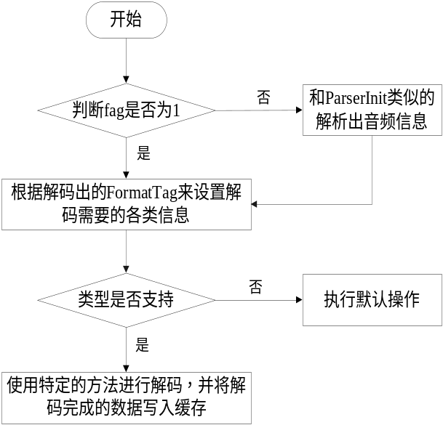
图 4-2 WAV音频文件解码流程

WAV音频解码源码分析
（1）Parser Init解封装源码
static int WavInit(CdxParserT* parameter)
{
. . . . . . . .
if(WAVObject.UID ==RIFF)
{
ret = CdxStreamRead(impl->stream, (void *)&TempUid,4);
if(ret != 4)
{
goto OPENFAILURE;
}
ulLength +=4;
if(TempUid == WAVE)
{
while(nFindAllFlag<2)
{
ret = CdxStreamRead(impl->stream, (void *)&WAVObject, 8);
if(ret != 8)
{
goto OPENFAILURE;
}
ulLength +=8;
switch(WAVObject.UID)
{
//根据格式解析FROMAT CHUNK块
case fmt:
{
//跳过无用数据
if(WAVObject.Dsize>64)
{
ret = CdxStreamRead(impl->stream, readBuf,64);
if(ret != 64)
{
goto OPENFAILURE;
}
CdxStreamSeek(impl->stream,WAVObject.Dsize-64, SEEK_CUR);
}
else
{
ret = CdxStreamRead(impl->stream, readBuf,WAVObject.Dsize);
if(ret != WAVObject.Dsize)
{
goto OPENFAILURE;
}
}
//对数据进行解析
if(ulFlag==0)ulLength +=WAVObject.Dsize;
impl->WavFormat.wFormatag = (readBuf[0]&0xff) |
(((cdx_int32)readBuf[1]&0xff) << 8);
. . . . . . .
break;
}
//解析格式的FACT CHUNK数据块
case fact:
{
//跳过无用数据
if(WAVObject.Dsize>64)
{
. . . . . .
}
else
{
. . . . . .
}
//解析必要的信息
nDataFactSize = (readBuf[0]&0xff)|(((cdx_int32)readBuf[1]&0xff)<<8)|
(((cdx_int32)readBuf[2]&0xff)<<16)|(((cdx_int32)readBuf[3]&0xff)<<24);

. . . . . .
break;
}
//解析格式中DATA CHUNK数据块
case dataF:
{
. . . . .
CdxStreamSeek(impl->stream,WAVObject.Dsize, SEEK_CUR);
break;

}
default:
{
CdxStreamSeek(impl->stream,WAVObject.Dsize, SEEK_CUR);
if(ulFlag==0)ulLength +=WAVObject.Dsize;
break;
}
}
}
}
}
. . . . . .
if(nFindAllFlag <2)
{
goto OPENFAILURE;
}

impl->dFileSize = CdxStreamSize(impl->stream);
CdxStreamSeek(impl->stream,ulLength, SEEK_SET);
//根据Tag设置必要的信息
if((impl->WavFormat.wFormatag == WAVE_FORMAT_DVI_ADPCM)&&(impl->WavFormat.nChannls))
{
cdx_int16 nBlockAlign = impl->WavFormat.nBlockAlign;
cdx_int16 nChannls = impl->WavFormat.nChannls;
impl->WavFormat.nSamplesPerBlock = ((nBlockAlign-4*nChannls)*2+nChannls)/nChannls;
}
. . . . . .
//根据Tag读取一些解码需要的额外数据
switch(impl->WavFormat.wFormatag)
{
case WAVE_FORMAT_EXTENSIBTS:
. . . . . .
break;

default :
impl->nFrameLen = impl->WavFormat.nBlockAlign;
impl->nFrameSamples = impl->WavFormat.nSamplesPerBlock;
break;
}
. . . . . . .
}
（2）解码源码分析
int WAVframeDec(struct __AudioDEC_AC320 *p,/*BsInFor *bsinfo,Ac320FileRead *FileInfo,*/ char *OutBuffer,int *OutBuffLen )
{

if(!p->Decinitedflag)
{
//执行和ParserInit初始化一样的流程
. . . . . .
p->Decinitedflag = 1;
}

//根据不同的类型进行合适的解码
switch(WavControl->wav_format.wFormatag)
{
case WAVE_FORMAT_ALAW: /*0x0006 ALAW */
case WAVE_FORMAT_MULAW: /*0x0007 MULAW */
. . . . . .
//case WAVE_FORMAT_EXTENSIBTS:
case WAVE_FORMAT_EXTENSIBLE:
case WAVE_FORMAT_PCM://wav
. . . . . . .
break;
. . . . . . .
}
default://unsupport
{
int adpcmvideo = 0;
int data_size = FFMAXBUFLEN;
/*************************************************/
retVal = funtionblock(p);
if(retVal==0x88)return 0;//vedio/audio wait for new data;
if(retVal<0)return retVal;
if(retVal==1)
{
p->BsInformation->NowPlayTime = (int)(((__int64)p->BsInformation->framecount
*1000)/WavControl->wav_format.nSamplesPerSec);
return retVal;
}
/************************************************/
WavControl->avctx.codec->id = (enum CodecID)WavControl->wav_format.wFormatag;
WavControl->avctx.channels =WavControl->wav_format.nChannls;
//add for CODEC_ID_ADPCM_G726
WavControl->avctx.sample_rate = WavControl->wav_format.nSamplesPerSec;
WavControl->avctx.bit_rate = WavControl->wav_format.nAvgBytesperSec*8;//p->DecoderCommand->ulBitrate;

WavControl->avctx.block_align = WavControl->de_blockdata;
WavControl->avctx.bits_per_coded_sample = WavControl->wav_format.wBitsPerSample;

if(WavControl->wav_format.wFormatag == WAVE_FORMAT_DVD_LPCM)
{
对于解码库中没有解码函数的，在default中直接进行解码
. . . . . .
}
else if((WavControl->wav_format.wFormatag == WAVE_FORMAT_EXTENSIBTS)||(WavControl->wav_format.wFormatag == WAVE_FORMAT_EXTENSIBTSMIRACAST))
{

}
else
{

}

*OutBuffLen = data_size;
/***************************************************/

p->BsInformation->framecount +=(*OutBuffLen*8/p->BsInformation->bitpersample/WavControl->wav_format.nChannls);
if(WavControl->wav_format.nSamplesPerSec)
p->BsInformation->NowPlayTime = (int)(((__int64)p->BsInformation->framecount
*1000)/WavControl->wav_format.nSamplesPerSec);
/***************************************************/

}

}
//进行该格式的透传操作
if(!p->BsInformation->modeflag ){

}
return retVal;
}

